- 产品简介
定向无线电干扰设备通过发射无线电信号，在特定区域形成电磁信号屏蔽，切断无人机的控制链路、图传链路和导航链路，使无人机返航、迫降、悬停，无法进入管控区域。

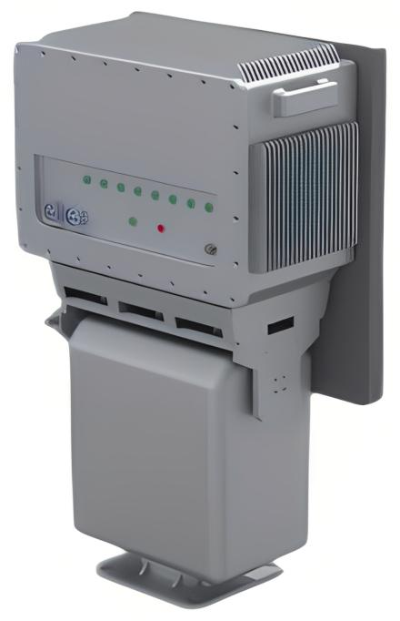
图1无线电干扰设备（定向）
- 功能特点
- 干扰类型多
设备可切断常见消费级、行业级无人机、航模机、穿越机、DIY改装无人机的导航信号、遥控信号、图传信号，从而达到对无人机反制管控的效果。
- 导航干扰全
处置导航频率范围包含GPS、GLONASS、北斗、伽利略等不同类型导航系统。
- 干扰频段可选
能单独或同时发射各频段的干扰信号。
- 适应性强
适用于复杂各种环境，防水、防尘。
- 稳定干扰
设备可长时间干扰，发出的干扰信号无频偏。
- 转台跟随
高速转台驱动，结合侦测定位设备实现360°目标跟随。
基本参数
工作频段 | 400MHz、800MHz、900MHz、1.2GHz、1.4GHz、1.5GHz、2.4GHz、5.8GHz、5.1GHZ-5.9GHZ、
干扰模式 | 具备驱离模式和迫降模式
干扰距离 | ≥3km（根据环境和机型不同会有一定差异）
干扰响应时间 | ≤3s
云台旋转角度 | 水平角度：360°，垂直角度：-10°~+60°
云台速度 | 水平：0.02°~60°/s，俯仰：0.01°~12°/s
天线角度 | 水平角度：30°~50°垂直角度：50°~80°
整机功耗 | ＜600W
整机尺寸 | 470mm*250mm*700mm(L*W*H)
整机重量 | ≤41kg
工作温度 | -40°C~+60℃
防护等级 | IP66
电源 | AC220V
连续工作时间 | 支持户外7×24小时使用

